うｍ

小学校の教職員のみなさまへ

**ＪＡグループの**

**食農教育をすすめる**

**子ども雑誌**

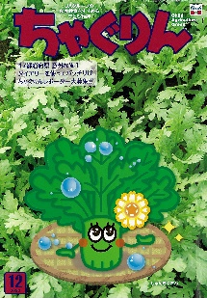



授業でも！

つかえる

*VOL.92*



◇記事名：『ちゃぐりん』2020年12月号

「野菜ソムリエプロ・湊くんの食べ物クイズ」Ｐ147～149

◇対象：生活科（2年生）、社会科（3年生）

精霊のように顔を土で**→**

化粧するセピック川近

くの村の子ども

（パプアニューギニア）

**←**日干しレンガを積み上げた摩天楼の町ジバーム（イエメン）

**５１ページ**

文・藤本勇二 (武庫川女子大学 准教授)

野菜ソムリエプロの湊くんが今回紹介してくれるのは、冬の代表野菜ダイコンです。『ちゃぐりん』の記事を読んで、生活科の栽培活動や伝統野菜の学習につなげてみましょう。

**１：ダイコンを育てよう　　（2年生：生活科　冬の栽培活動）**

小学校学習指導要領には、生活科の内容に次のような記述があります。

（７）動物を飼ったり植物を育てたりする活動を通して，それらの育つ場所，変化や成長の様子に関心をもって働きかけることができ，それらは生命をもっていることや成長していることに気付くとともに，生き物への親しみをもち，大切にしようとする。

ここでの学習活動では、地域の農家やＪＡの方をゲストに招き、ダイコンを育ててみましょう。子どもたちの「ダイコンを育てたい」という気持ちを高めることがポイントです。湊くんのクイズに答えることで、ダイコンへの関心を高めることができます。子どもたちは『ちゃぐりん』の写真のように、大きなダイコンを育てたいと願って取り組むに違いありません。

ダイコンを育てた後の学習の振り返りにもクイズが役立ちます。ダイコンの栽培を通して知ったことをクイズにして出題し合うと、学習の整理と振り返りになります。

**２：地域の伝統野菜をさがせ！　　（3年生：社会科　地域の農業）**

小学校学習指導要領では、３年生の社会科において農業に関して次のような記述があります。

（２）地域に見られる生産や販売の仕事について、学習の問題を追究・解決する活動を通して、次の事項を身に付けることができるよう指導する。

ア　次のような知識及び技能を身に付けること。

（ア）生産の仕事は、地域の人々の生活と密接な関わりをもって行われていることを理解すること。

ここでは仕事の種類や産地の分布、仕事の工程などに着目して見学・調査をしたり、地図などの資料で調べたことを白地図にまとめます。生産に携わっている人々の仕事の様子を捉え、地域の人々の生活との関連を考え、表現することで「生産の仕事は地域の人々の生活と密接な関わりを持っている」と理解することが大切です。

この内容に地域の伝統野菜を取り上げることができます。授業のスタートに湊くんの「おすすめのユニーク野菜」を紹介しましょう。子どもたちは守口ダイコンの記事を読んで、自分の知っているダイコンとのちがいに驚くでしょう。守口ダイコンのほかにどんなダイコンがあるのかを調べていきます。「みんなの農業広場」（https://www.jeinou.com/benri/vegetable/2014/06/131320.html　（一社）全国農業改良普及支援協会 ・（株）クボタ）では、京都府全域の「聖護院ダイコン」が「直径２０ｃｍ、重さ４ｋｇ以上にもなる丸形の大型ダイコンで、美しい白い肌と肉質の緻密さが特徴」と紹介されています。

また「小学生との交流」に登場する山形県の伝承芋から、日本各地にある伝統野菜に目を向け、調べる活動につなげましょう。農林水産省のウェブサイト「特集 野菜をめぐる新しい動き　伝統野菜の実力（1）」（https://www.maff.go.jp/j/pr/aff/1002/spe2_01.html）の記事も参考にできます。

地域のＪＡの方や農家の方に学校に来ていただき、伝統野菜の良さや守っていくことの大変さ、やりがい等をうかがえるとさらに学習が深まります。



**別冊付録つき！！**

ＪＡグループの食農教育を

すすめる子ども雑誌

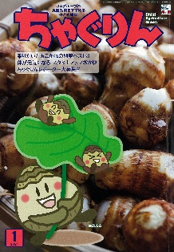

**子どもたちに伝えたい！**



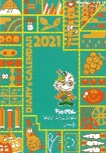

2021年1月号

おすすめ記事

Child Agriculture Green

掲載ページ:12～17P

体が元気になる スタミナアップおかゆ

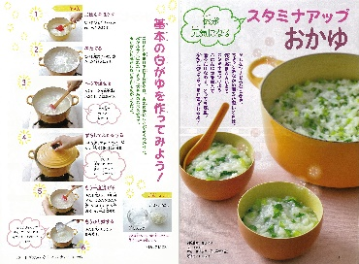

寒い冬には、体が温まるおかゆでスタミナをつけましょう。ごはんと水だけで作る「基本の白がゆ」をマスターしたら、具材を入れたアレンジおかゆにも挑戦！ 栄養たっぷりのおかゆを食べて、家族みんなで元気をチャージしましょう。



掲載ページ:19P

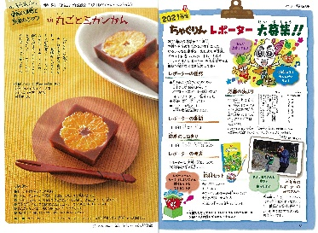

今月のおやつは温州みかんを贅沢に使った「まるごとミカンかん」です。

冬が旬の温州ミカンには、食物せんいやビタミンがたっぷり！ 甘いあんこにさわやかなミカンがぴったりの見た目も楽しいおやつです。

掲載ページ：30～34P

藤田先生のあっぱれやさい塾2021

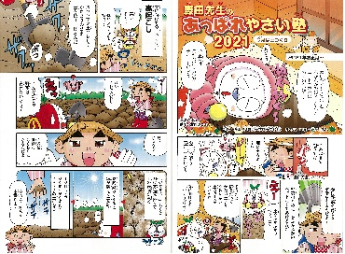

　フジタンこと藤田智先生に、マンガで楽しく野菜作りを教わる連載企画。今月は春に向けての「土づくり」に挑戦しましょう。土が団粒構造になる仕組みをイラストつきで楽しく解説します。助手の“あっぱれ”が出題するクイズもおすすめ！

なるほど*!* ＴＨＥ世界のともだち

掲載ページ：38～39P

１０歳のイスマイル・アルダくんがトルコについて紹介します。トルコ料理は世界三大料理の一つで、水ギョウザのような「マントゥ」や、トマトを煮つめた「サルチャ」が人気です。「東西文明の十字路」と呼ばれるトルコの文化をのぞいてみましょう。

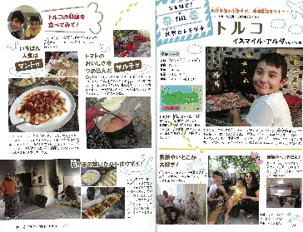

★ 配信中のコンテンツ ★

『ちゃぐりん』食農クイズ

特別サイト「家活でコロナに負けるな！」



毎月の『ちゃぐりん』の中から、食や農にまつわるクイズを10問出題しています。

紙芝居の読み聞かせ、親子でできる手芸や料理などを動画で紹介しています。

２月号予告　ポリぶくろで作るおっきなクッキー・・・ポリぶくろに入れた材料をシャカシャカふって作る、大きなクッキーを紹介します。

ＪＡグループ　（一社）家の光協会